**1.Номинация Практики:** «Лучшие воспитательные практики дошкольных образовательных организаций».

**2. Название ОО:** МБДОУ «Детский сад №11 комбинированного вида» г. Далматово.

**3. Название практики:** «Развитие творческих способностей детей дошкольного возраста через нетрадиционные техники рисования».

**4. Направление воспитательной работы:** художественно-эстетическое развитие.

**5. Актуальность практики:** Художественно-эстетическое развитие способствует обогащению чувственного **опыта**, эмоциональной сферы личности, влияет на познание нравственной стороны действительности, повышает и познавательную активность ребёнка. Искусство является незаменимым средством формирования духовного мира детей. Оно пробуждает у детей дошкольного возраста эмоционально-творческое начало. Рисование одно из любимых и доступных занятий у детей, где можно передать свои восторги, желания, мечты, предчувствия, страхи. Чем больше ребенок знает вариантов получения изображения нетрадиционной техники рисования, тем больше у него возможностей передать  свои идеи, а их может быть столько, насколько развиты у ребенка память, мышление, фантазия и воображение.

 В настоящее время разработаны программы и методические рекомендации по развитию детского творчества (Доронова Т. Н., Комарова Т. С., Игнатьев Е.И., Палагина Н.Н., Лилов А.Н., Романова Е.С., Потемкина О.Ф. и др.).

**6. Оригинальная идея Практики:**

Развитие детского творчества через нетрадиционные техники рисования. Вызвать желание ребёнка побывать в сказочном мире фантазии и творчества, где персонажем может быть капля, шарик, листок, облако, мыльный пузырь, снежинка, ниточка, абстрактное пятно и т.д.

**7. Цель и задачи:**

Цель: создание образовательного пространства, направленного на развитие творческих способностей, изобразительных навыков детей старшего дошкольного возраста через нетрадиционные техники рисования.

Задачи:

- формировать представления о многообразии нетрадиционных техник рисования;

- учить приемам нетрадиционных  техник рисования и способам изображения с использованием различных материалов;

- развивать творчество, фантазию и воображение воспитанников путём создания творческих ситуаций в художественно-изобразительной деятельности;

- воспитывать чувство коллективизма, товарищества, стремление прийти на помощь друг другу.

**8. Участники:** воспитатель и дети подготовительной группы.

**9. Условия реализации:** в группе организован «Центр творчества», где находятся необходимый материал для изобразительного творчества.

* Столы для детей: 10 шт.
* Стул для детей: 20 шт.
* Шкаф для пособий: 1 шт.
* Мольберт:1шт.
* Магнитофон: 1шт.
* Проектор:1 шт
* Экран:1 шт
* Изобразительные материалы.

**10. Содержание воспитательной работы, алгоритм реализации, описание основных этапов реализации Практики:**

Формы работы с детьми:

• организованная образовательная деятельность;

• дидактические игры, направленные на развитие творческих способностей и мелкой моторики;

• выставки (групповые, индивидуальные, коллективные);

• конкурсы;

• экскурсии;

• наблюдение за окружающим миром;

• рассматривание иллюстраций, книг по изобразительной деятельности.

Для освоения нетрадиционных технологий используются разнообразные приёмы и методы:

· словесные *(беседа, объяснение, познавательный рассказ)*;

· наглядные *(картины, схемы, образцы, рисунки)*;

· метод наблюдения *(экскурсии, прогулки, походы)*;

· игровые *(дидактические, развивающие, подвижные)*

· метод проблемного обучения *(самостоятельный поиск решения на поставленное задание)*.

Интеграция всех образовательных областей:

· Социально-коммуникативное развитие

· Познавательное развитие

· Речевое развитие

· Художественно-эстетическое развитие

· Физическое развитие

Этапы работы:

 На 1 этапе (репродуктивном) ведется  работа с детьми по обучению детей нетрадиционным техникам рисования, по ознакомлению с различными средствами выразительности.

На 2 этапе (конструктивном) ведется  работа по совместной деятельности детей друг с другом, сотворчество воспитателя и детей по использованию нетрадиционных техник, в умении передавать выразительный образ.

На3 этапе(творческом)  дети самостоятельно используют  нетрадиционные техники для формирования выразительного образа в рисунках.

**11. Ожидаемый результат, полезные эффекты от реализации Практики:**

- у детей сформированы представления о многообразии нетрадиционных техник рисования;

- дети владеют приемами нетрадиционных  техник рисования и способам изображения с использованием различных материалов;

- у детей развиты творческие способности, фантазия, воображение; образное мышление; способность к экспериментированию и принятию решений.

**12. Ресурсы (информационные, методические, финансовые, кадровые, управленческие и др.):**

1. ttp ://tsvetyzhizni.ru/tvorcheskaya-minutka/kak-my-risovali-penoj.html

2. https://www.babyblog.ru/community/post/education/1711457

3.https://vk.com/wall-2756772_88621

4.Р.Г.Казакова «Занятия по рисованию с дошкольниками: Нетрадиционные техники, планирование, конспекты занятий».- М.: ТЦ Сфера, 2009г.

5.А.В.Никитина «Нетрадиционные техники рисования в ДОУ. Пособие для воспитателей и родителей». – СПб.: КАРО, 2007г.

6.Г.Н.Давыдова «Нетрадиционные техники рисования в ДОУ. Часть 1, 2».- М.: «Издательство Скрипторий 2003», 2008г.

**13. Критерии эффективности использования опыта:**

Наблюдение за изобразительной деятельностью детей.

**Уровень овладения детьми техническими навыками.**

**Низкий –**ребенок не соблюдает технологию и последовательность выполнения выбранного нетрадиционного способа изображения.

**Средний –**ребенок владеет разными нетрадиционными техниками, но выбирает технику случайно, техника не в полной мере раскрывает замысел, или ребенок прибегает к помощи педагога.

**Высокий –**ребенок владеет разными нетрадиционными техниками, сочетает их, использует их для полного раскрытия своего замысла.

**Уровень овладения детьми создания художественного образа.**

**Низкий –**образного решения нет или используется бедное изолированное образное решение.

**Средний –**образное решение строится на отдельных не характерных деталях, выразительность приглушена стереотипами.

**Высокий -**образ создается через характерные особенности, и дополнительные штрихи и акценты, передано эмоциональное состояние.

**Уровень овладения детьми композиционными навыками.**

**Низкий –**изображение не соразмерно картинной плоскости, перспектива не прослеживается, композиция отсутствует.

**Средний -**изображение соразмерно картинной плоскости, есть простая перспектива.

**Высокий -**композиция интересная, найдены выразительные решения, пространство листа используется полностью и гармонично.

**Уровень овладения детьми живописным решением пространства листа.**

**Низкий –**живописное решение отсутствует (встречается редко);

**Средний**– цветная среда монотонна и не выразительна, не включена как средство раскрытия образов.

**Высокий –**живописная композиция включена в образный и смысловой строй работы, дополняет и обогащает эмоциональную выразительность решения темы.

**Оригинальность рисунка.**

**Низкий –**типичное содержание и стереотипное исполнение.

**Средний -**отражение событий с личной интерпретацией и индивидуальным способом исполнения.

**Высокий -**есть элементы фантазийного, необычного; необычность содержания и исполнения, неповторимость, исключительность рисунка по различным параметрам, в том числе и особое художественное видение.

У детей повысилась творческая активность, эмоциональность, самооценка. Дети научились использовать хорошо знакомые им предметы в качестве художественных материалов для творческих работ.

**14. Рекомендации по использованию опыта:** мне удалось заинтересовать детей, разбудить в них творческое начало. **Рисование** для ребёнка - радостный, вдохновенный труд, к которому не надо принуждать, но очень важно стимулировать и поддерживать ребёнка, постепенно открывая перед ним новые возможности изобразительной деятельности. Данный педагогический опыт может быть полезен воспитателям дошкольных образовательных организаций, родителям воспитанников.

**15. «Информационный след» представляемой практики воспитательной работы (событийное и информационное обеспечение, воспитательные мероприятия):**

**Кляксография**

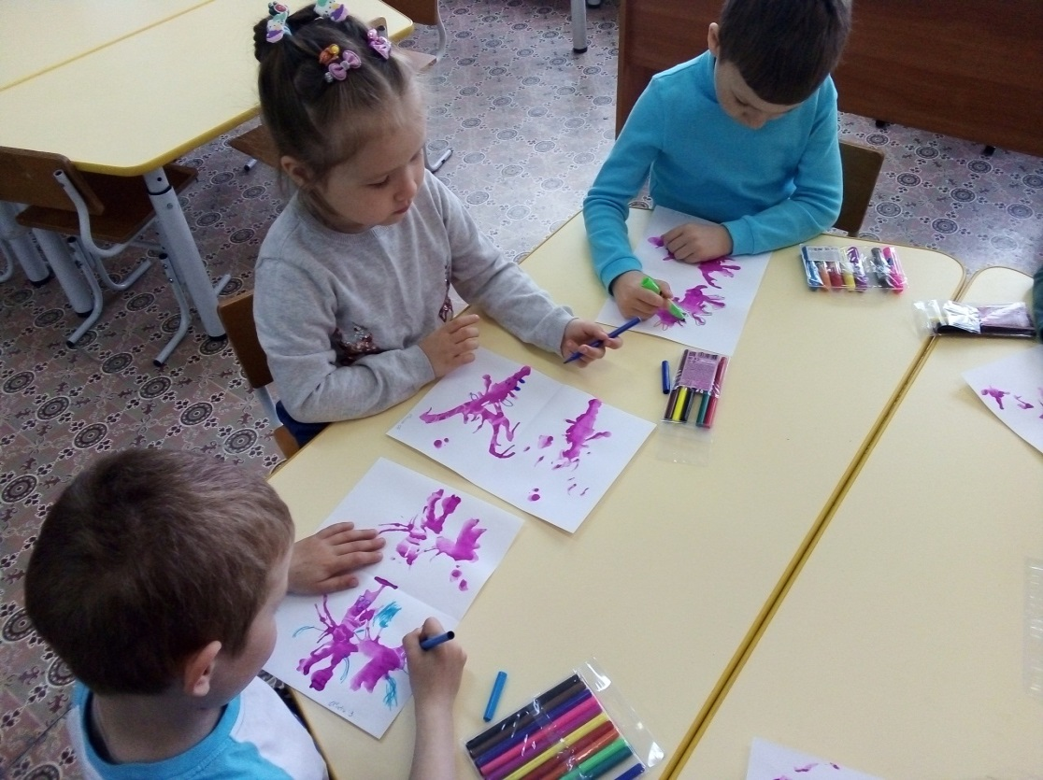

**Печатание листьями**

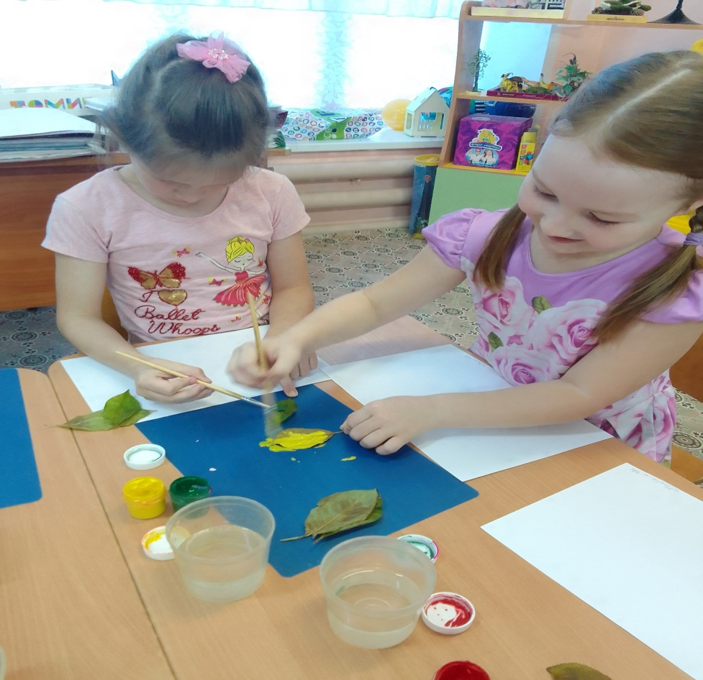

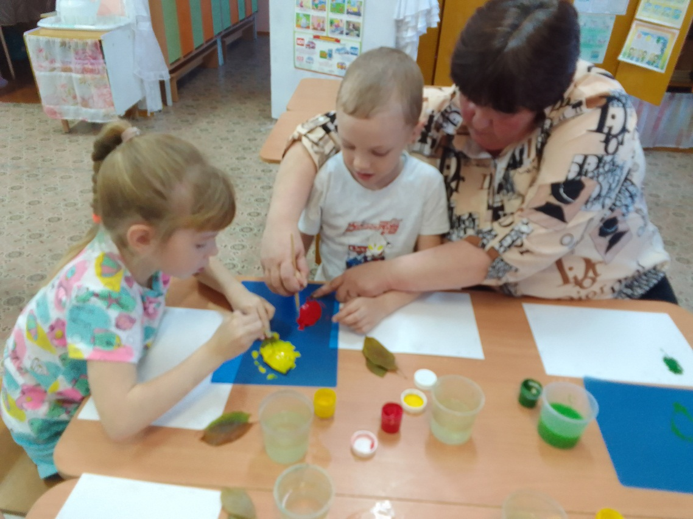

**Рисование ладошками**

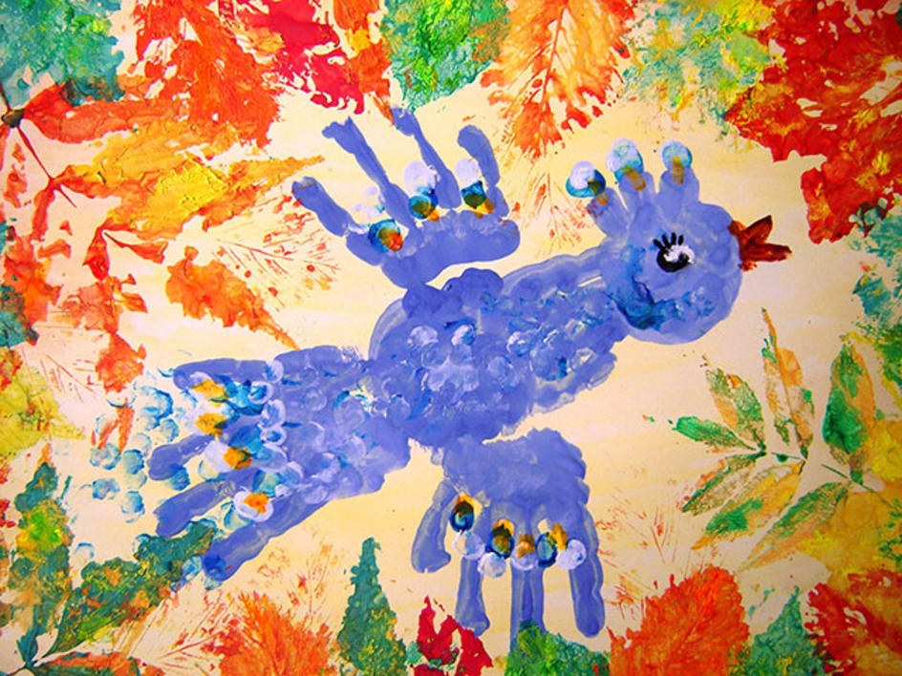

**Набрызг**

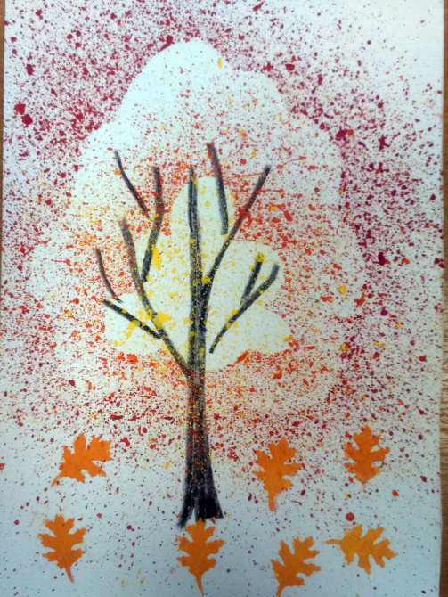

**Рисование мыльными пузырями**

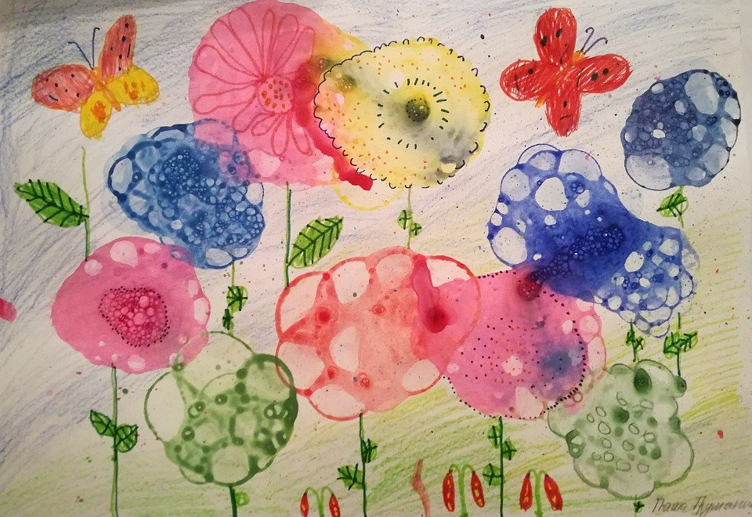

**Рисование ладошками**

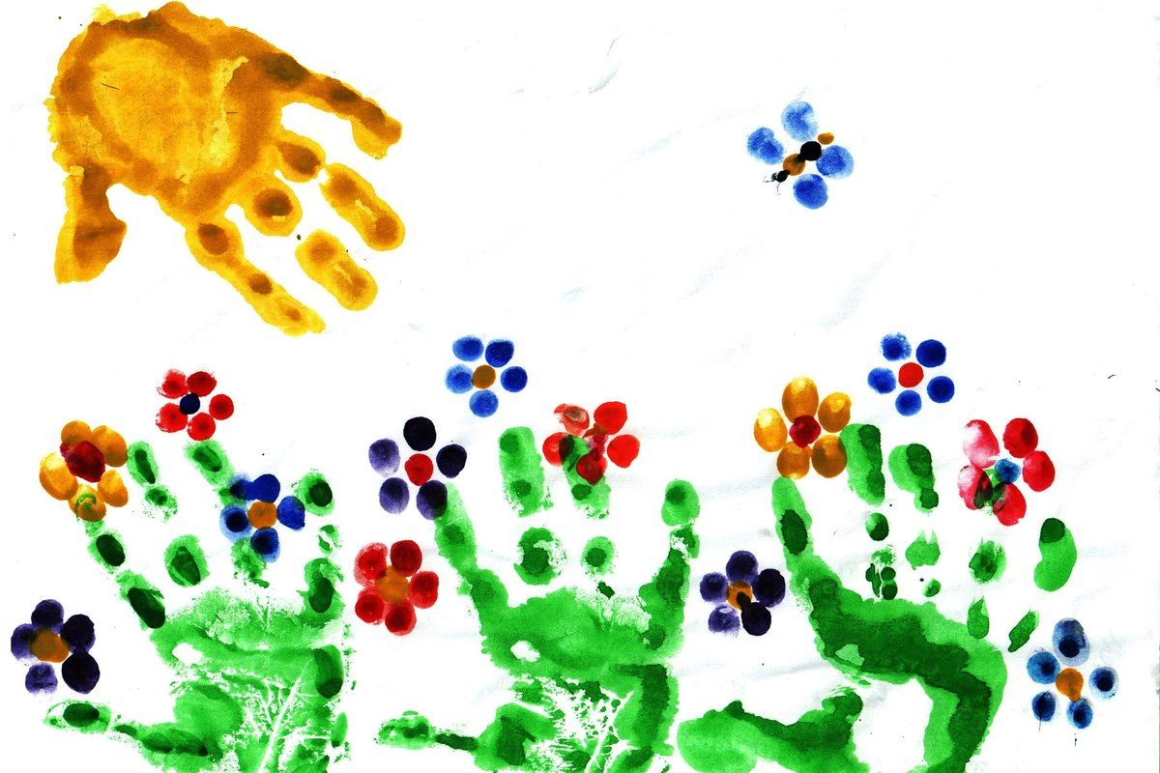

**Рисование жесткой кистью**

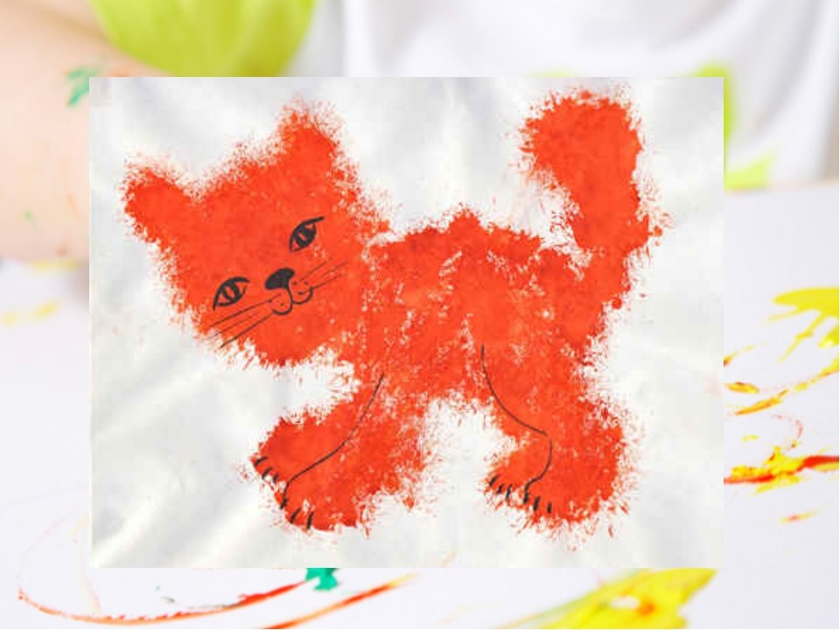

**Рисование вилкой**

